Linked.in Learning
English version

Hintergrund
Für die Angehörigen der TU Clausthal besteht Zugang zu einer umfangreichen Bibliothek von deutsch- und englischsprachigen Software-Lernkursen.
Das Angebot umfasst Kurse für Betriebssysteme, Office-Software, Web-Entwicklung und -Design, Grafik- und Kreativ-Software, Fotografie und Mobil-Geräte, aber auch Grundkurse zu technisch-wissenschaftlicher Software – zum Beispiel:
Microsoft Windows, Apple OS, Linux
Microsoft Office
Adobe Creative Cloud
Autodesk 3D- und CAD-Software
Typo3, HTML5, CSS
Java, PHP, SQL, C/C++
Business Trainings
Netzwerke & Security
Smartphones und Tablets sowie App-Entwicklung
Moodle
Camtasia (https://www.linkedin.com/learning/camtasia-2019-essential-training-advanced-techniques/advancing-into-camtasia?u=57688785)

Zugang via Shibboleth
Sie erreichen Linked.in Learning wie folgt:
- Rufen Sie https://www.linkedin.com/learning-login/ im Browser auf.
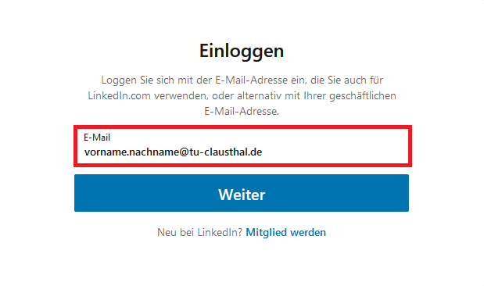
- Melden Sie sich mit Ihrer Hochschul-E-Mail-Adresse vorname.nachname@tu-clausthal.de an.
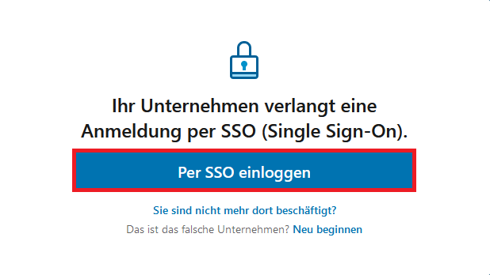
- Klicken Sie auf Per SSO einloggen.
- Füllen Sie die Shibboleth-Maske mit Ihrem TUC-User (nicht die E-Mail-Adresse - nur das Kürzel, leider weichen die notwendigen Eingaben voneinander ab!) und ihrem TUC-Passwort aus.
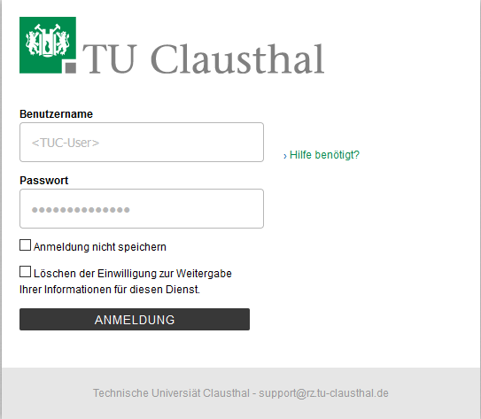
- Geben Sie das Einverständnis zur Datenübertragung.
Ihre bisherigen Lernverläufe und Bookmarks wurden von lynda.com übernommen.

